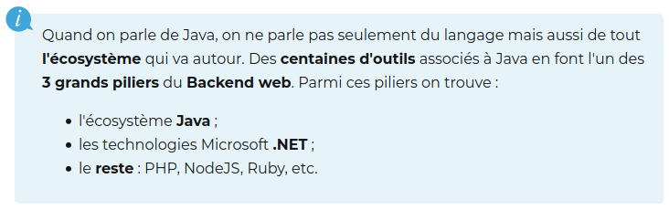
- Compilé : transforme le code pour qu’il soit compréhensible par l’ordinateur
- Interprété : Lie le code ligne par ligne et l’exécute au fur et à mesure
- Intermédiaire : Transforme le code en code pseudo-compilé (byteCode ou code binaire) puis l’interprète

Des dossiers qui correspondent à vos packages et des fichiers qui correspondent à vos classes

Interpréteur = JVM = Java Virtual Machine

Java Development Toolkit (ou JDK) :

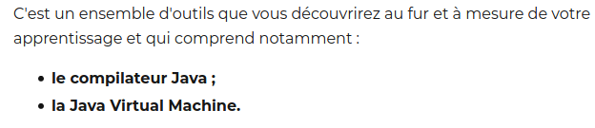

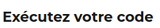

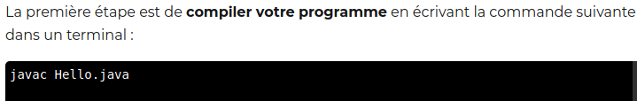
javac = java compiler

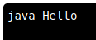

Jshell = permet de saisir du code Java. Ctrl + D pour le quitter.

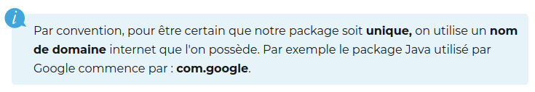
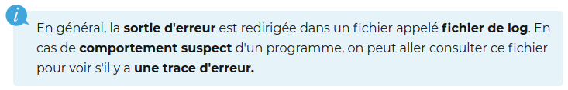



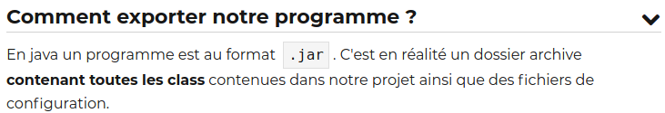

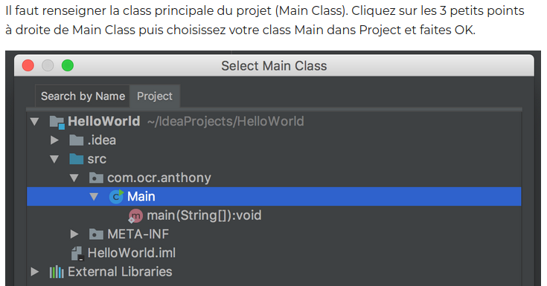

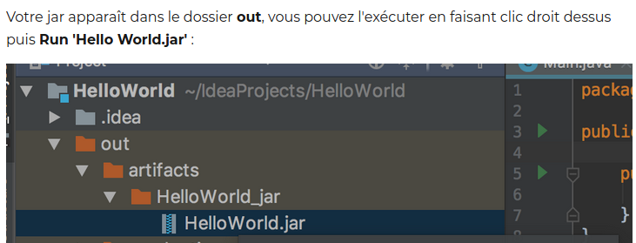

- Les types primitifs (simples) int, boolean…
- Les types complexes (objet)

« New » sert à dire qu’on va créer un nouvel objet.

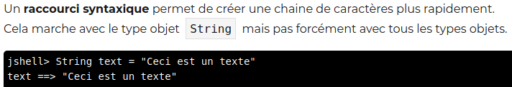
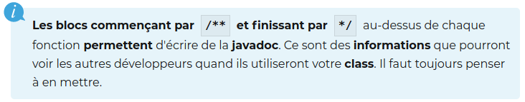
Pour régler une erreur depuis l’IDE : alt + entrée

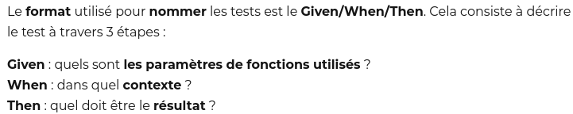

contains (« ») = contient « »

Existe aussi else et else if.

La classe Main ne doit servir qu'à exécuter le lancement

Test Driven Development. Consiste à rédiger les tests avant et vérifier qu’ils ne fonctionnent pas avant de démarrer.

Permettre de récupérer les entrées :
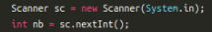

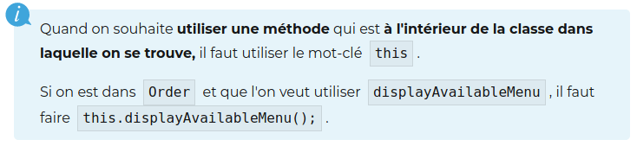

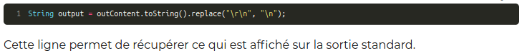
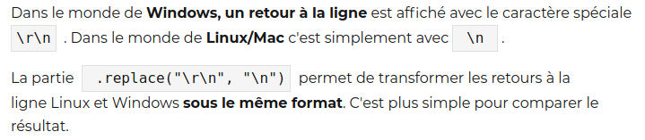
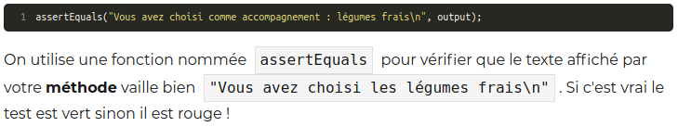
Attribut = variable accessible depuis TOUTE la classe.

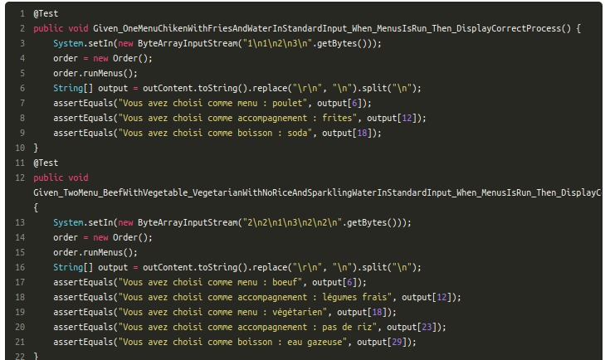

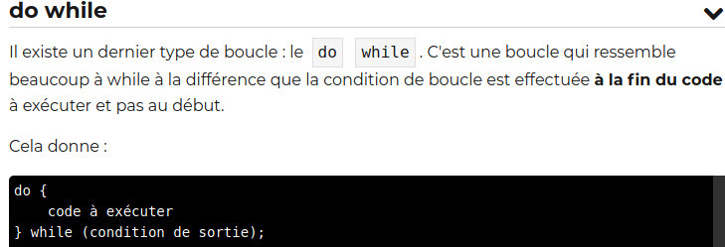
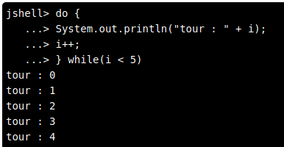

Le type des informations contenu dans le tableau (int, double, String, etc..).

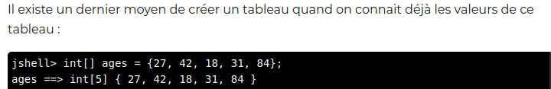
Tableaux multidimensionnels :

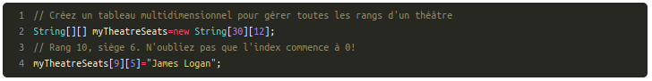
Avec un tableau, vous ne pouvez pas insérer un élément supplémentaire, vous pouvez seulement remplacer des éléments.

Les listes peuvent.

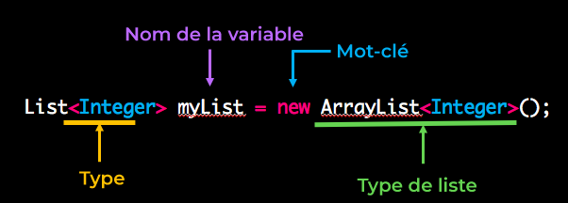
Attention à la majuscule pour le type !

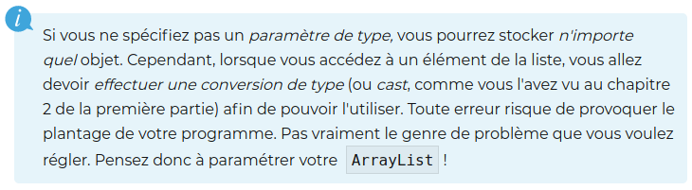

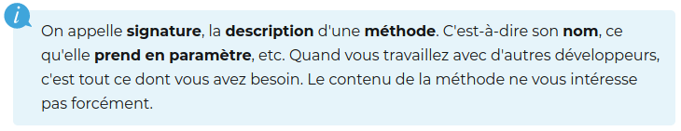
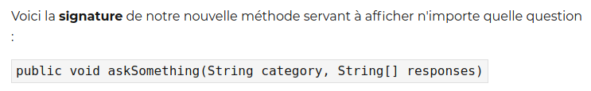
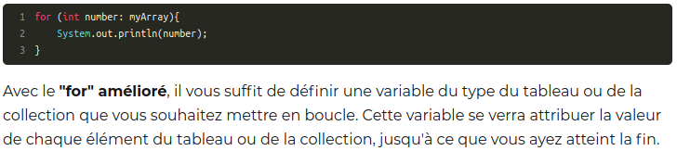
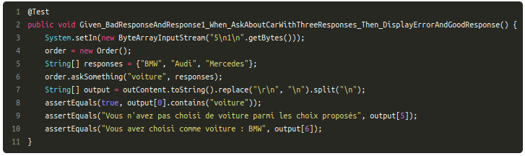
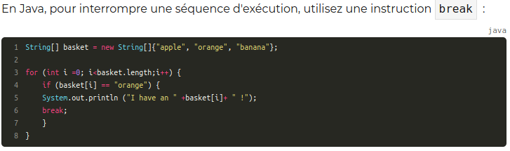
getBytes() transforme un string en un tableau d'octets qui contient le contenu d'une chaîne de caractères encodée selon un encodage particulier.

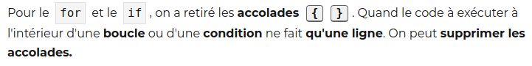

Si on créer une classe Interaction qui contient une méthode statique askSomething, en écrivant ceci on y accède partout dans le code sans devoir utiliser le mot clé new :

Permet de lancer un appel directement sur la classe et plus sur l’objet.

Si un des objets modifie la valeur d’un champ statique (par exemple), tous les objets verront la valeur de ce champ modifiée.

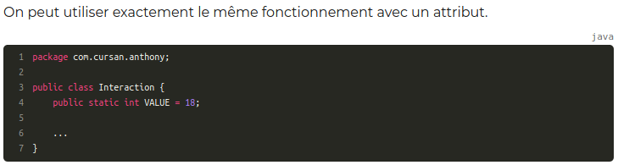


%n = séparateur de ligne portable sur toutes les plateformes.

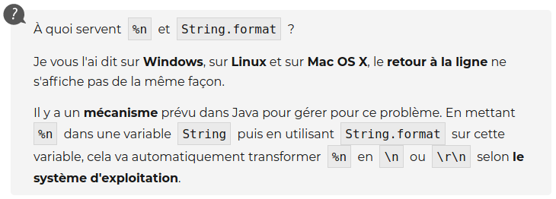

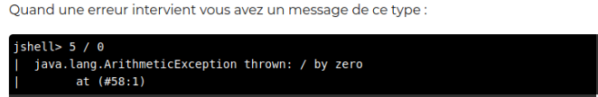

Catcher l’erreur :

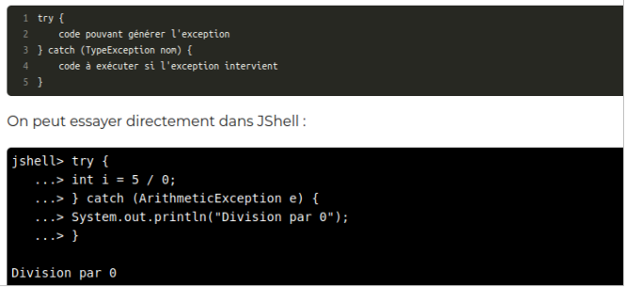
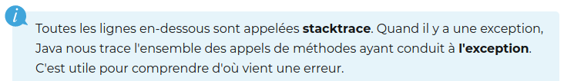

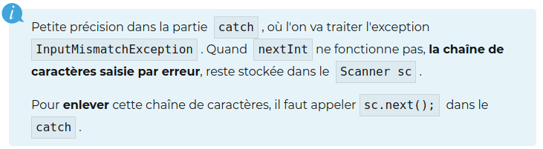

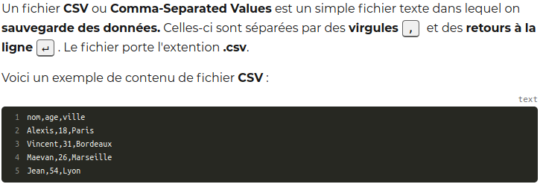
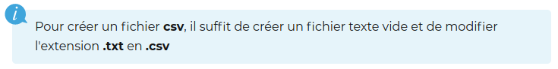
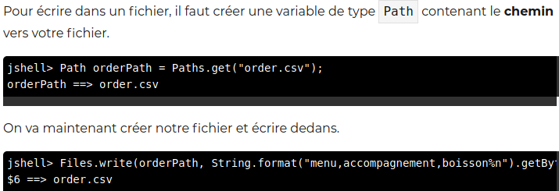
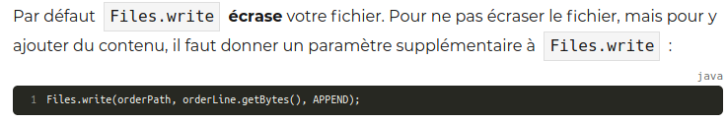

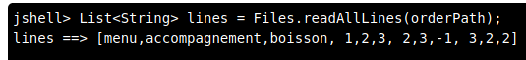
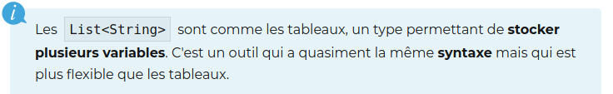

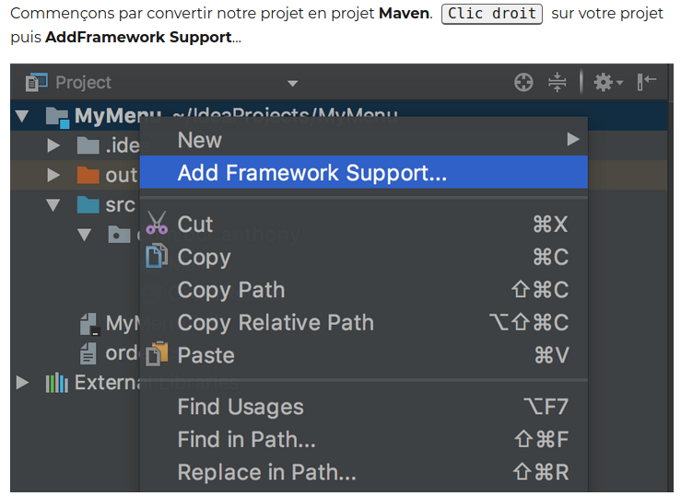
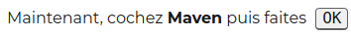

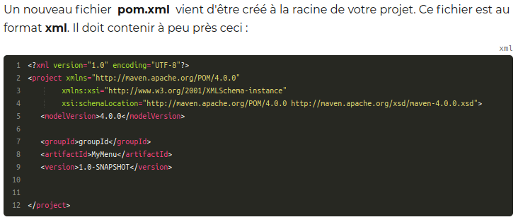
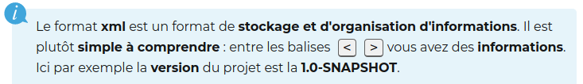
Deux types de dépendances : Librairie (fonction bien spécifique) et Frameworks (beaucoup plus complet)

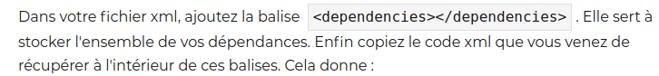
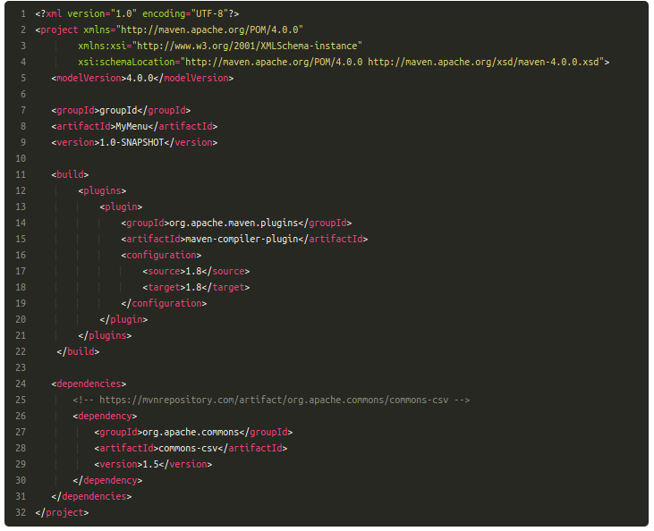

2

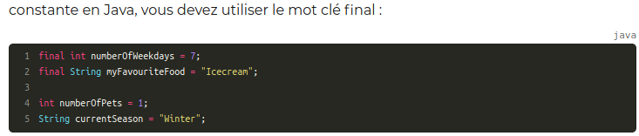
Lorsque vous déclarez une variable en spécifiant uniquement son type, celle-ci ne peut pas être utilisée tant qu'on ne lui a pas attribué une valeur.

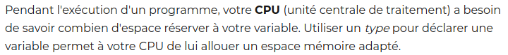
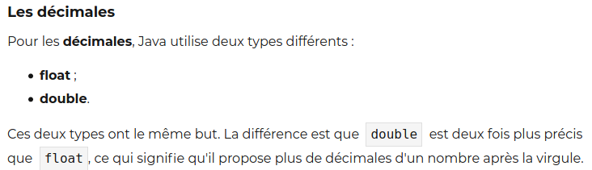

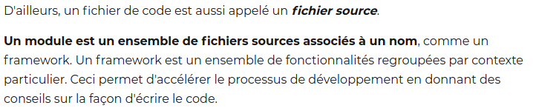

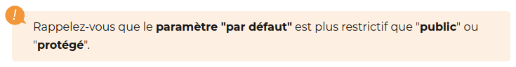
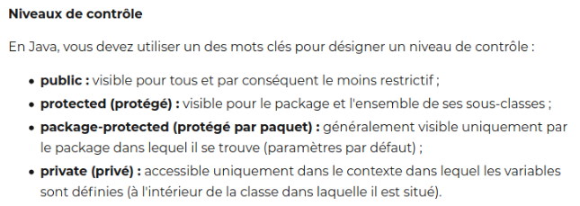
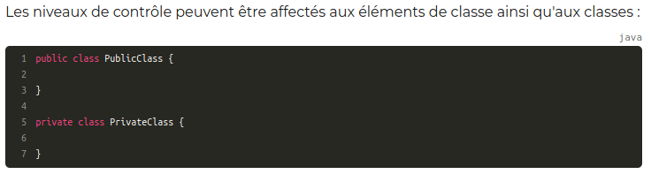

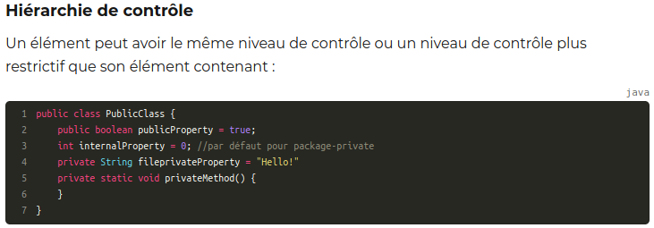

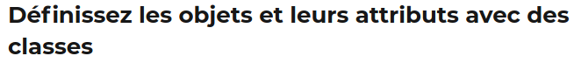
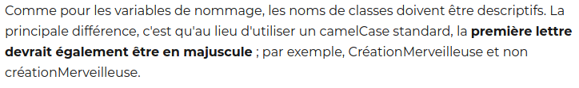
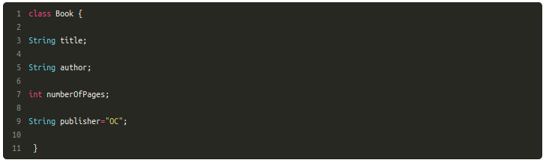
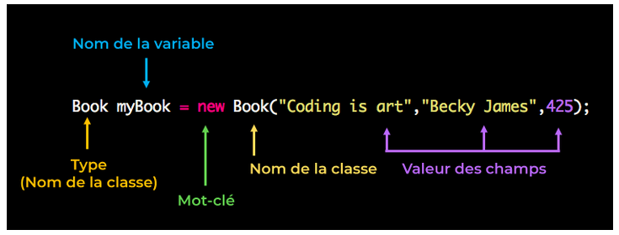

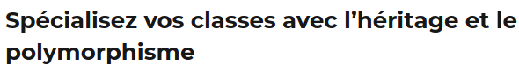

L’héritage permet de créer des classes filles depuis la classe mère.

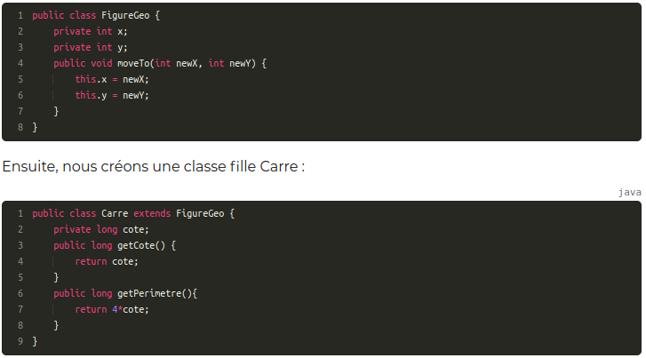
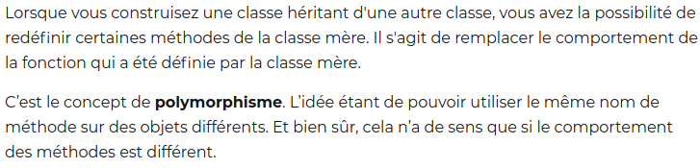
Le polymorphisme fournit un mécanisme permettant de redéfinir une méthode existante dans la classe mère.
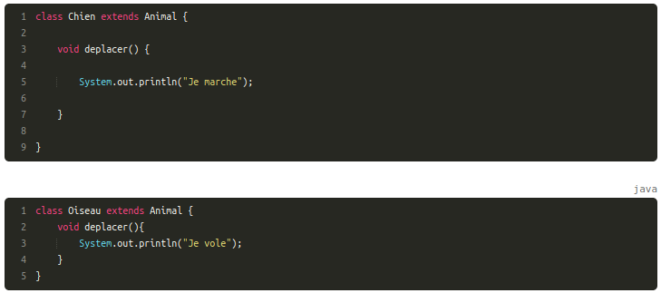
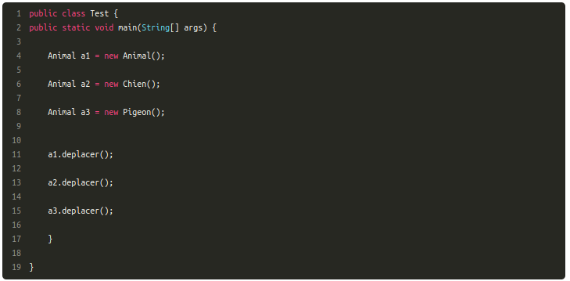
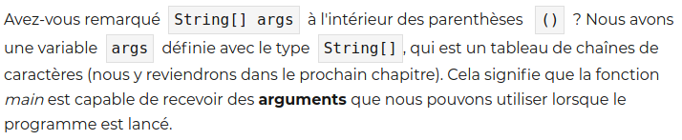
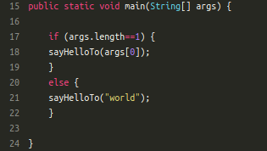

Une énumération est un type de données particulier, dans lequel une variable ne peut prendre qu'un nombre restreint de valeurs. Ces valeurs sont des constantes nommées, par exemple MADAME, MADEMOISELLE, MONSIEUR.

Une énumération est en fait une classe, d'où cette appellation de classe énumération. Cette classe étend la classe Enum, qui elle-même étend la classe Object, comme toutes les classes en Java.

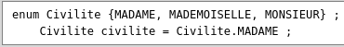

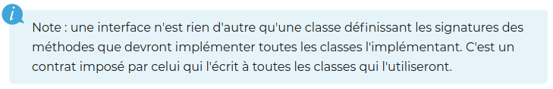

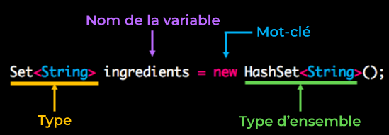
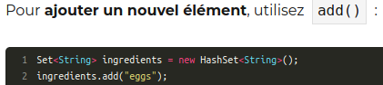

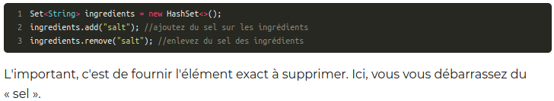

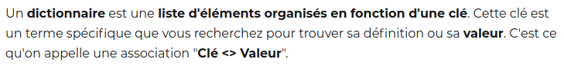
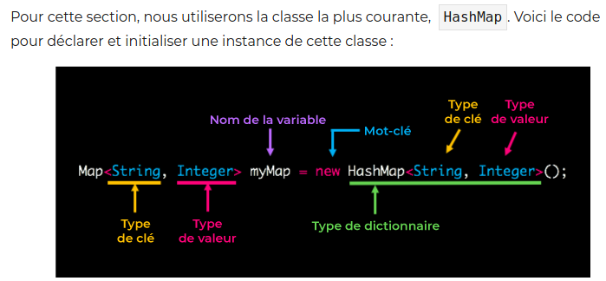
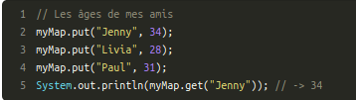
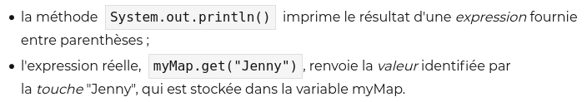
Type primitif ou par références.

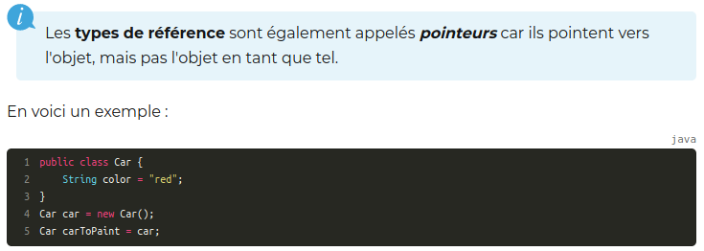
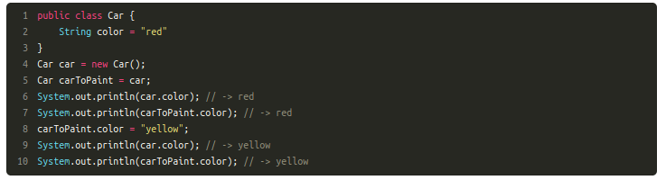
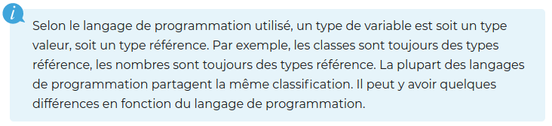
Les collections : listes, dictionnaires...

Factorielle :

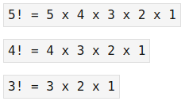

Quand une méthode est appelée à l’intérieur d’elle même.

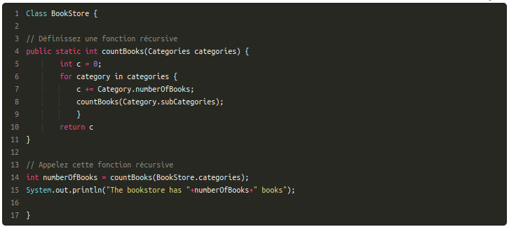
On peut aussi obtenir une référence vers une méthode (closure). C’est la fonctionnalité Lambda. Les Lambda sont une nouvelle manière d’écrire du code compact (et plus lisible).

